Система авторских заданий повышенного уровня сложности для подготовки ЕГЭ по теме «Стереометрические и планиметрические задачи, решаемые методом координат»

Составители:

Айбатулина Валентина Владимировна,

учитель МБОУ «СОШ № 52 г. Владивосток»,

Попова Яна Павловна,

учитель МБОУ «СОШ № 23 г. Владивосток»

Цель работы: Целью работы является осмысление уже известных знаний при решении геометрических задач методом координат, выработка умений и навыков по их применению.

Задачи

- изучить основные формулы метода координат в пространстве

- рассмотреть методику использования данных формул при решении задач

- применить изученный материал при решении задач методом координат

-обобщить применение метода координат при решении задач

-выработать умения рассматривать различные подходы к решению задач

- развить пространственное мышление

- показать эффективность использования этого метода

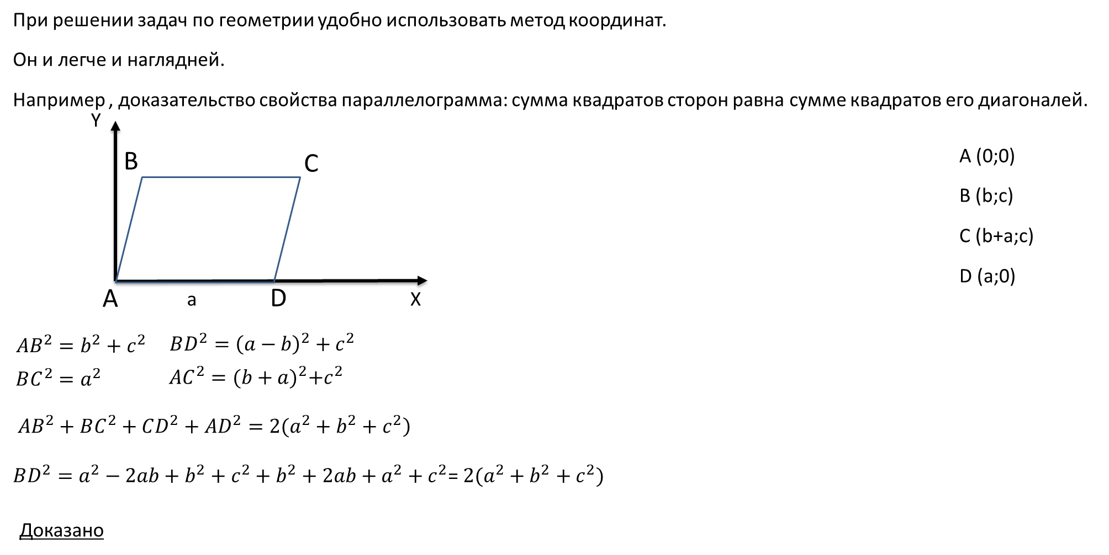

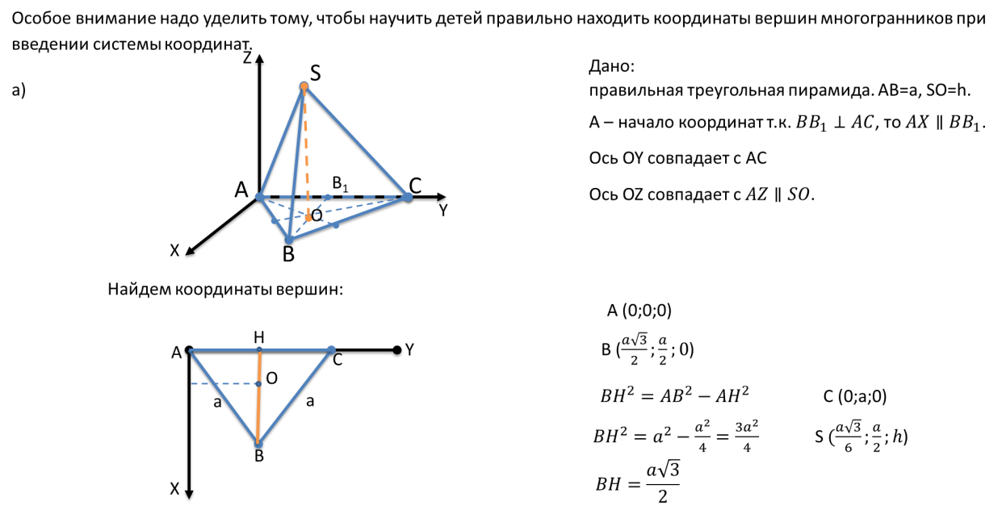

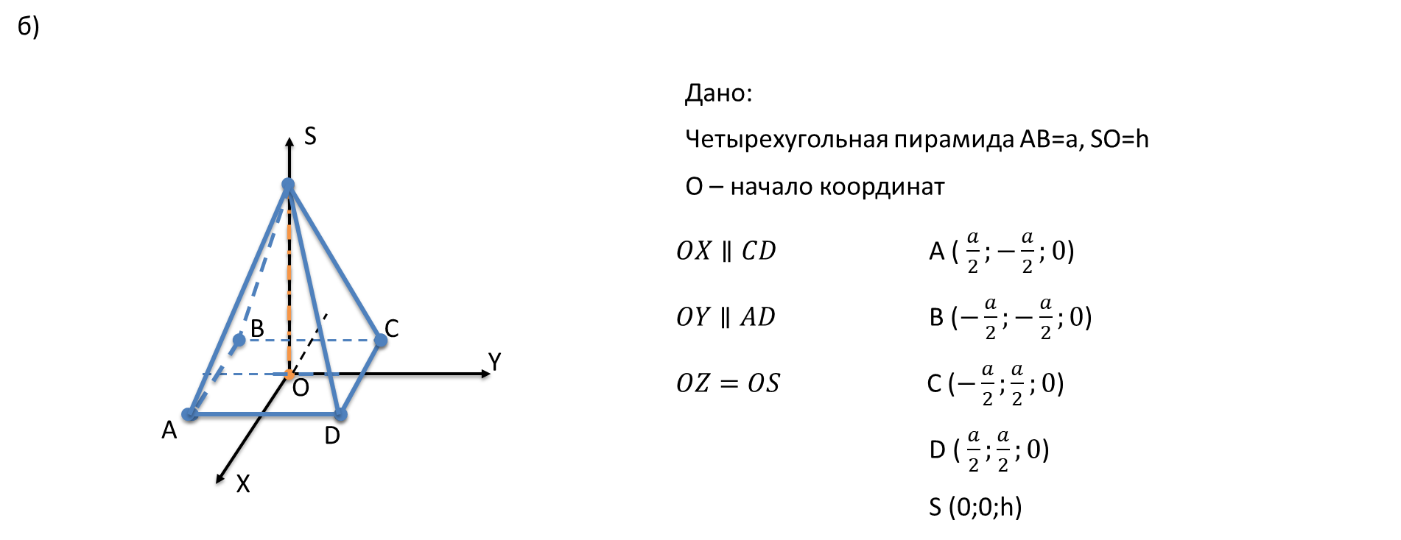

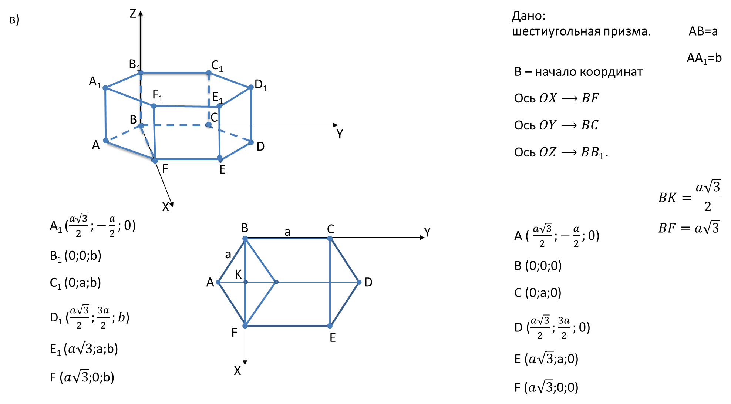

Задачи для самостоятельного решения.

1. Высота треугольника равна 12 см и делит основание на отрезки 14 см и 6 см. Найти медианы треугольника.
2. Дана правильная четырехугольная призма *ABCDA1B1D1C1.*Точка K середина ребра *C1C* , точка N расположена на ребре *AA1*  , так что получились отрезки *A1N:AN*= 1:3,а точка M на ребре DC, так что *DM:MC* = 1:4. Найти угол между прямыми $B_{1}M_{1}$ и $NK$, если *AB* = 5, *AA1*=12.
3. Дана правильная пирамида SABCD. На ребре DC отмечена точка К, которая делит его на части, так что DK:KC=2:1. AB=3 $\sqrt{2}$, SA=5. Найти расстояние от тоски A1 до плоскости SBK.
4. Дан куб ABCDA1B1C1D1.. Точка $K$ принадлежит $DD_{1},$ и делит его на части, так что $D_{1}K:KD= \frac{1}{3}$. Точка $N$ принадлежит $BB_{1}$ и делит его на части, так что $BN :NB_{1}= \frac{1}{3}$*.* Найти угол между плоскостями A1KN и B1С1D.
5. Дан куб ABCDA1B1C1D1 . Точка K–середина ребра CD. Точка N расположена на ребре D1D так, что делит его в отношении 1:3 от точки D1. Найти угол между прямыми A1K и B1N.
6. Дан правильный параллелепипед ABCDA1B1C1D1
7. Доказать, что DB1 ꓕ AC
8. Найти расстояние между прямыми, если АВ=8, АА1=20
9. Ребро куба ABCDA1B1C1D1 равно 10.

а) Доказать, что сечение куба плоскостью, проходящей через середины ребер AB, C1D1, AD является правильным многоугольником.

б) Найти расстояние от А до плоскости сечения

**8.** Дана правильная треугольная призма АВСА1В1С1 и пирамида ABA1C1.

а) Доказать, что объем призмы относится к объему пирамиды в отношении 3:1 $;$

б) Найти угол между плоскостью $ABC_{1}$ и прямой $BA_{1}$, если AB=6, AA1=8.

**9.** В верхнем основании прямого кругового цилиндра проведен диаметр AB, в нижнем – диаметр CD, который не параллелен AB. Точка H – проекция точки A на нижнее основание. Найти угол между плоскостями ABC и ABD, если AB = 8, AC = AD = 6.

**10.** Дана правильная треугольная призма ABCA1B1C1 . Точка K является серединой BC. На ребре C1C отмечена точка М, так что делит это ребро на отрезки в отношении 1:3 начиная от точки C1, AB=6, AA1=8

а)Найти угол между прямой АВ1 и плоскостью АМК

б)Найти расстояние от точки А1 до плоскости АМК

**11.** Дана правильная треугольная пирамида. Сторона основания равна 6. Высота пирамиды SO равна 10. Точки K и M середины рёбер SC и BC соответственно.

а) Найти угол между прямой BS и плоскостью AKM;

б)Найти расстояние отточки B до плоскости AKM.

Разбор решения к задачам.

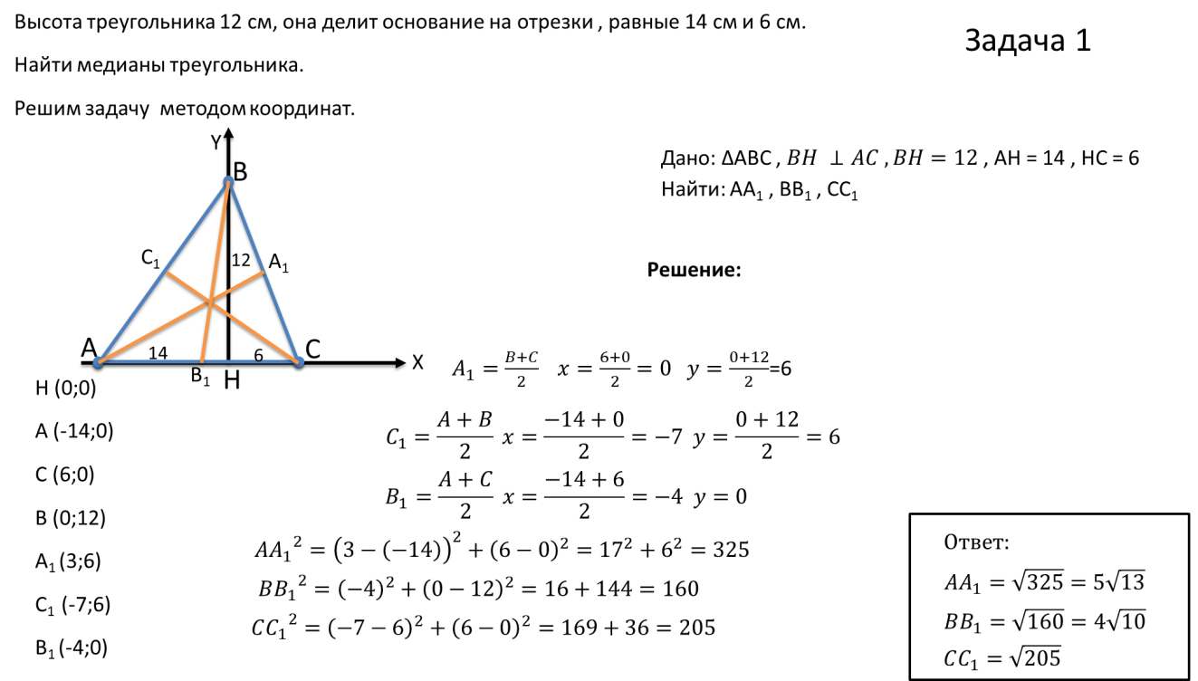

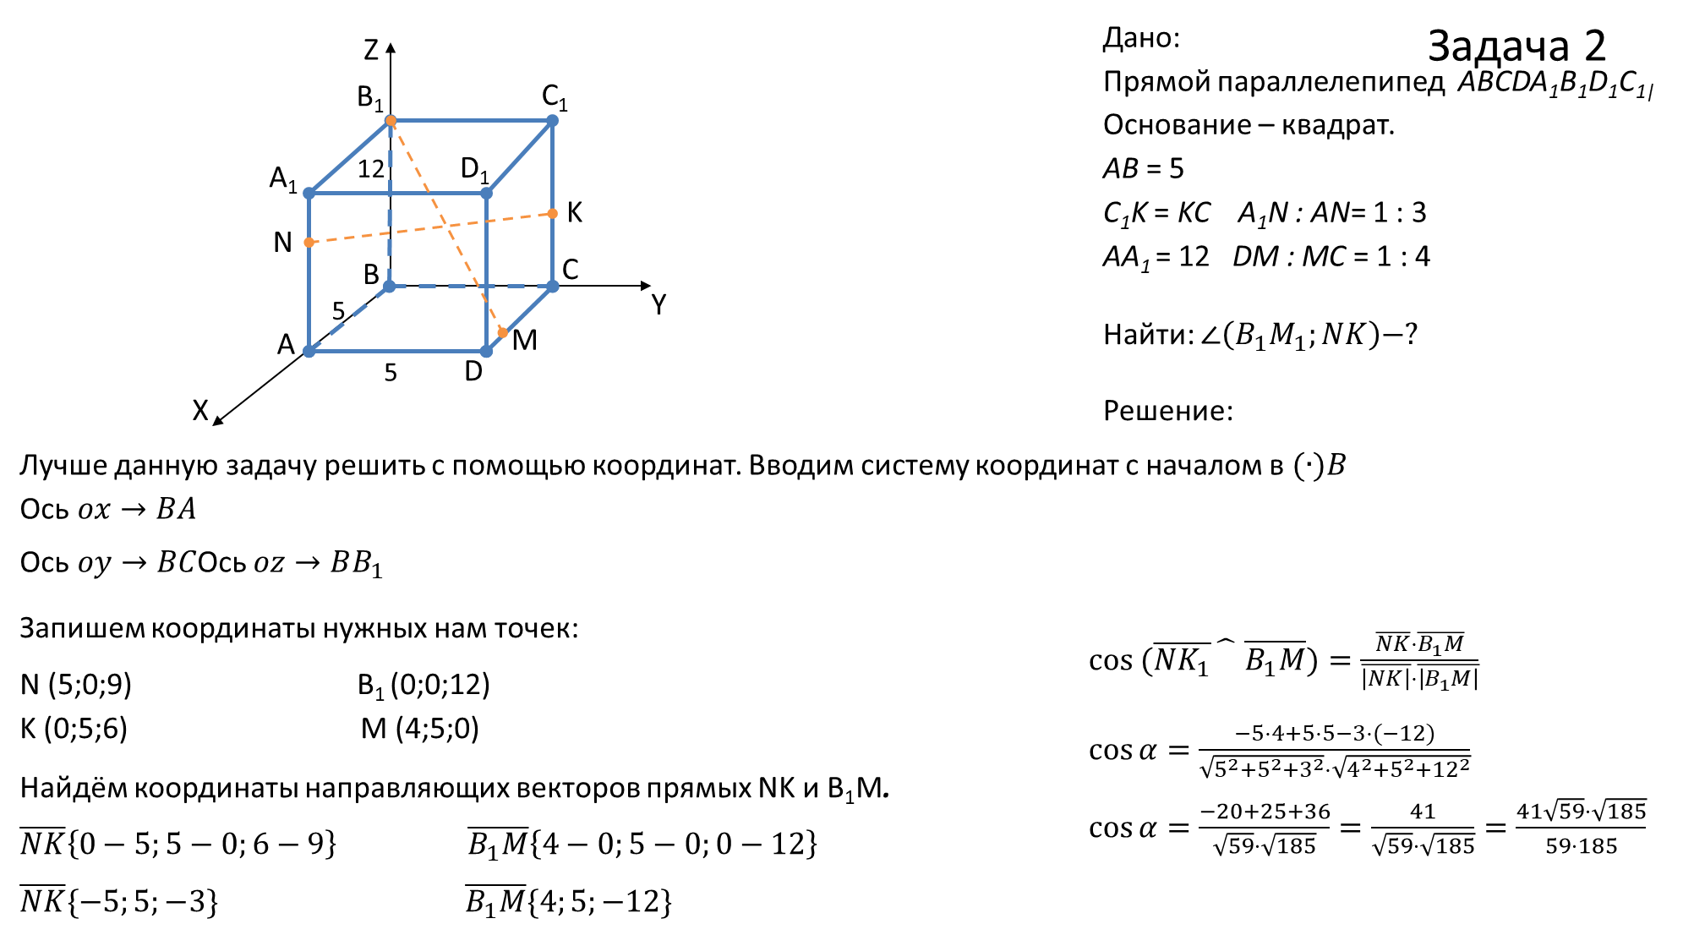

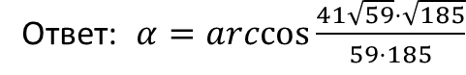

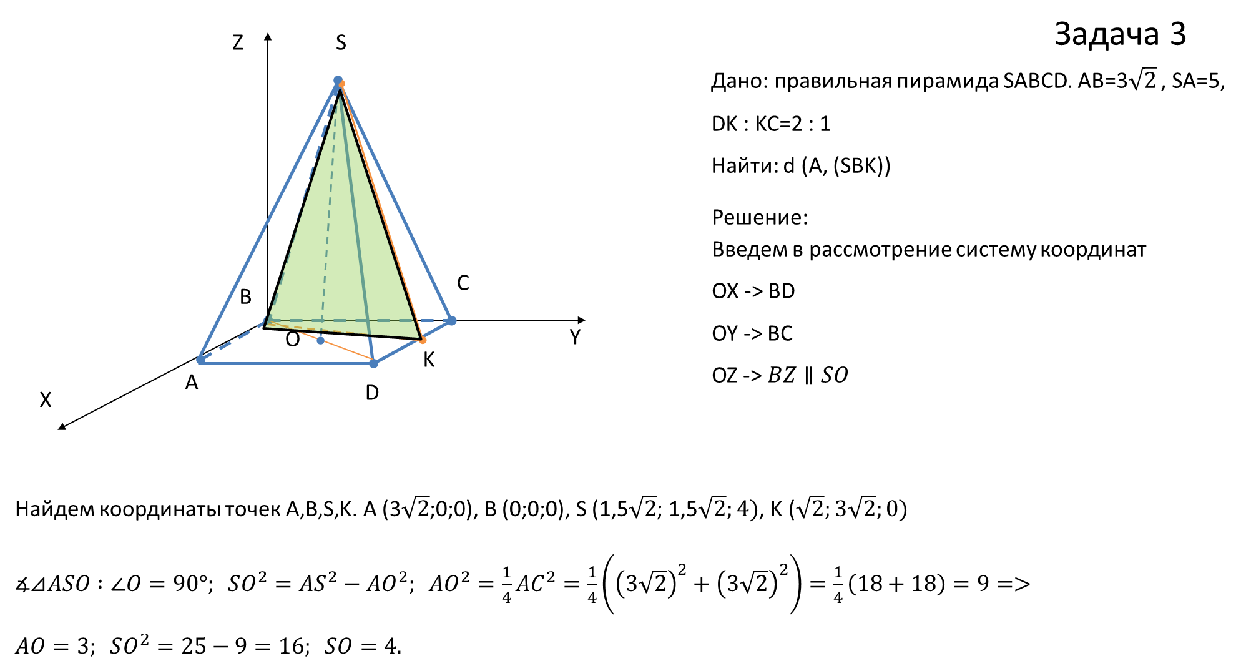

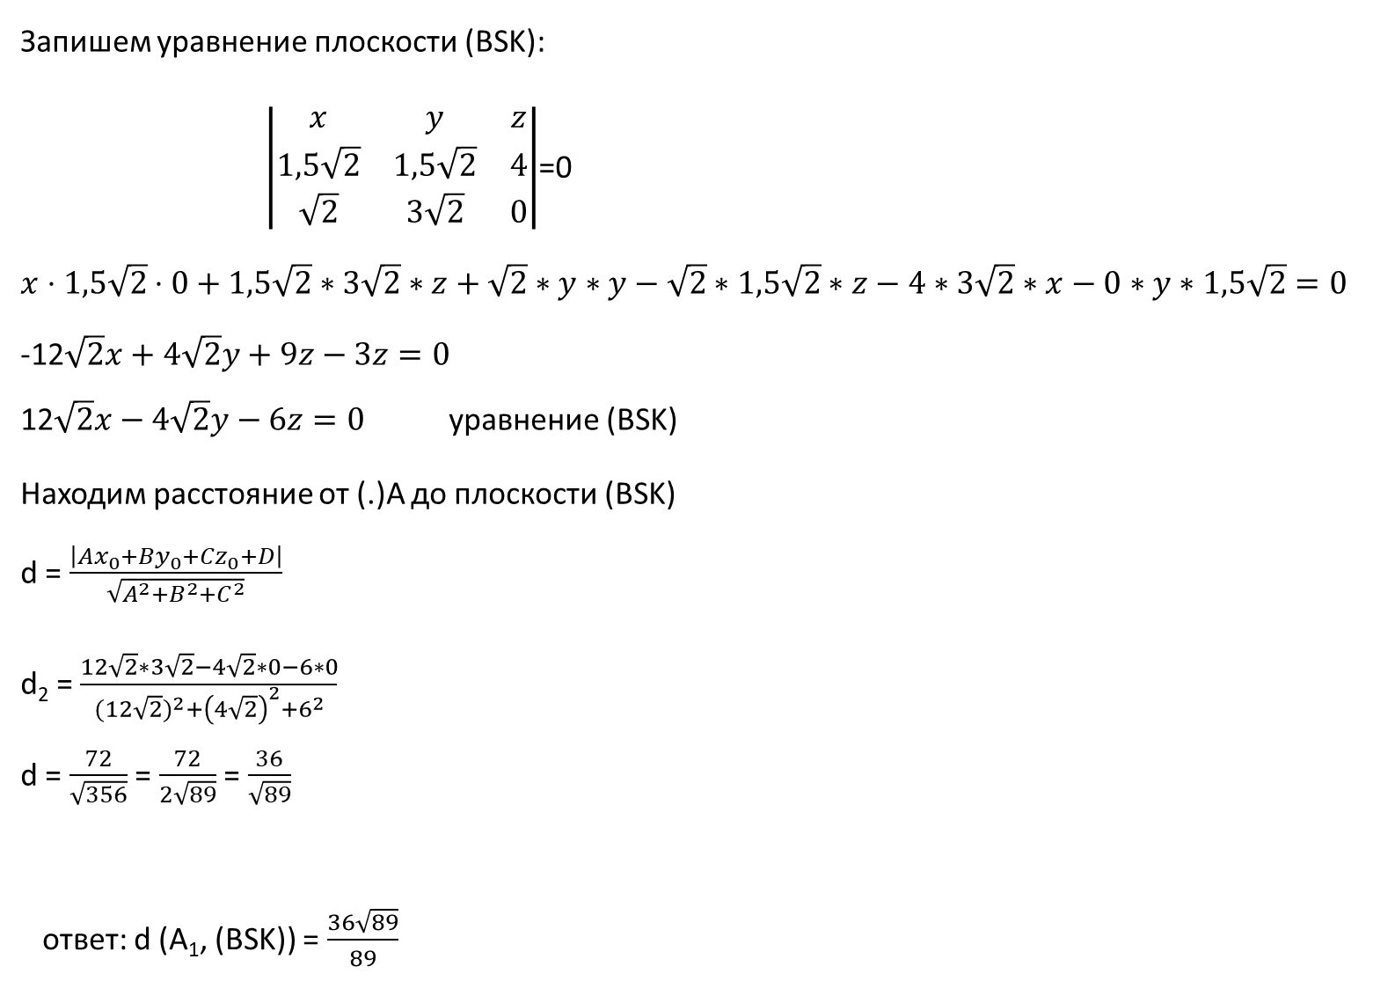

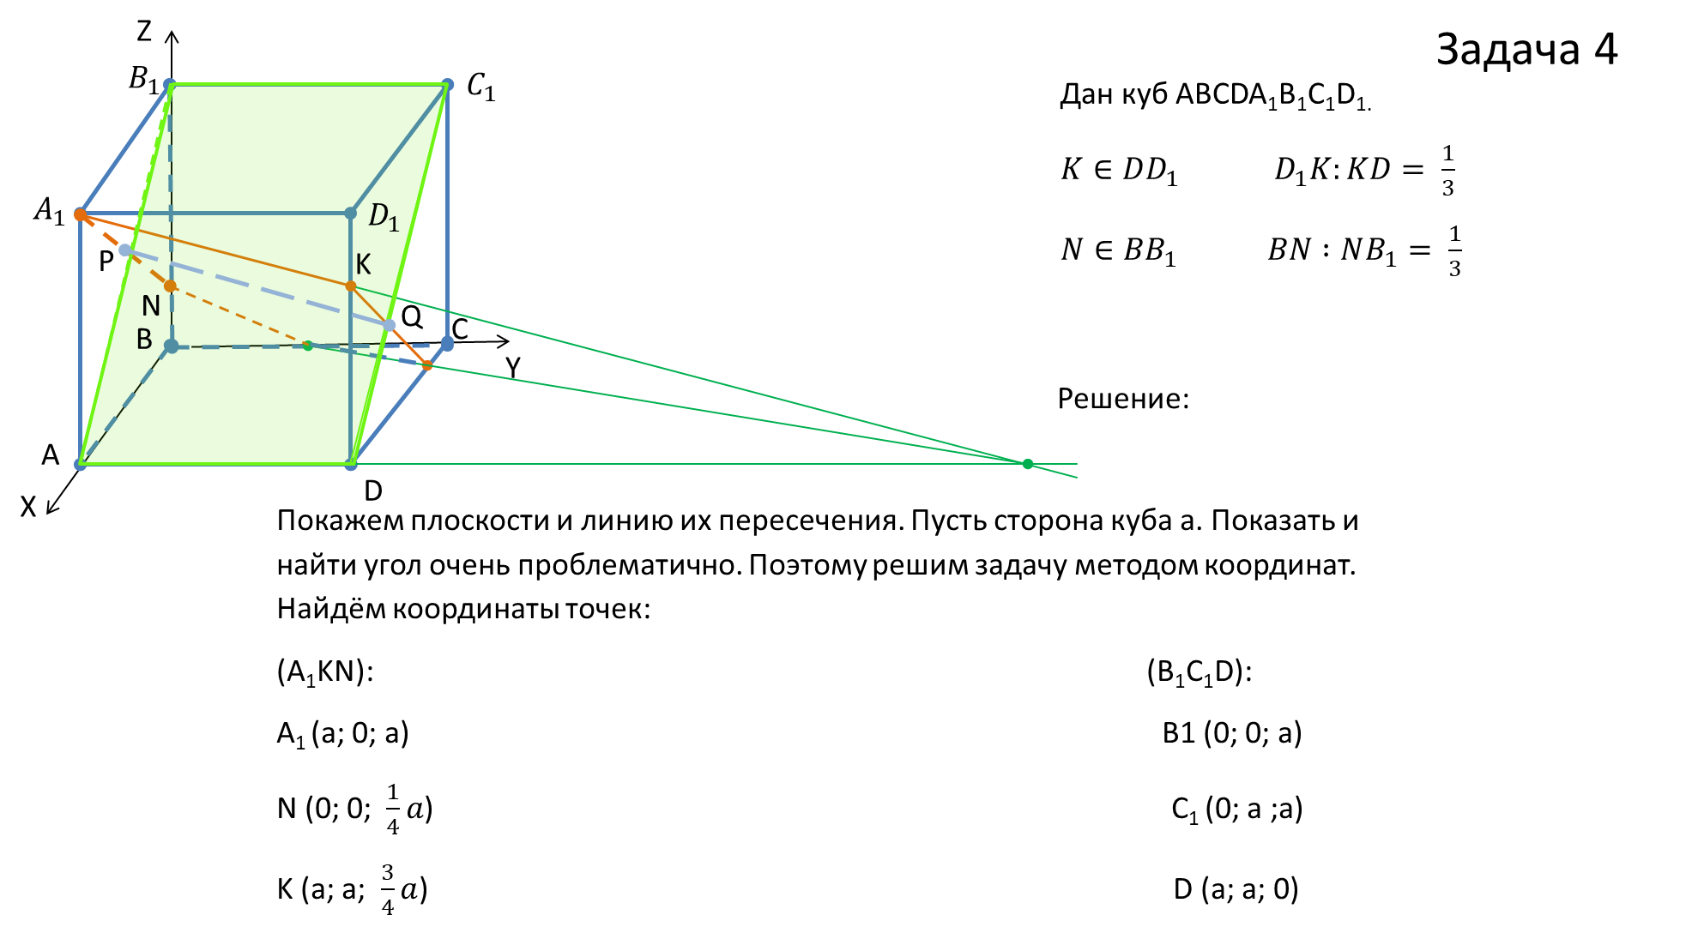

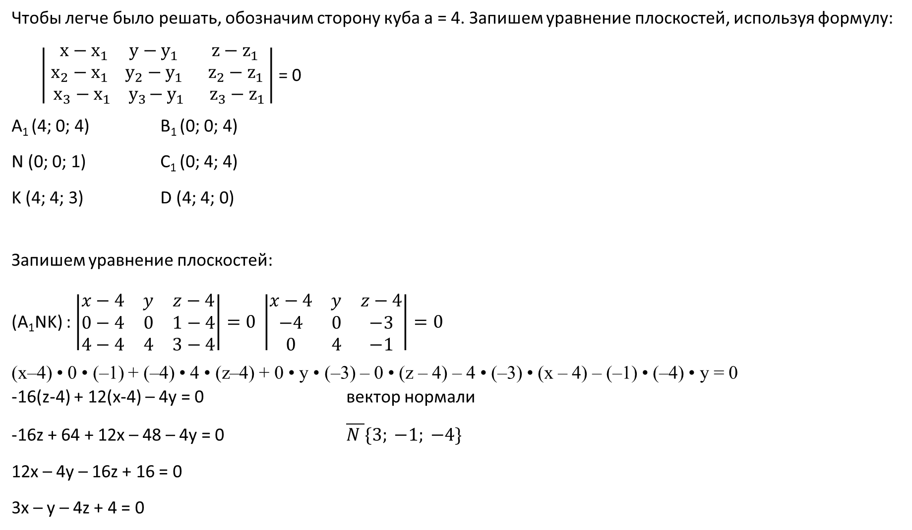

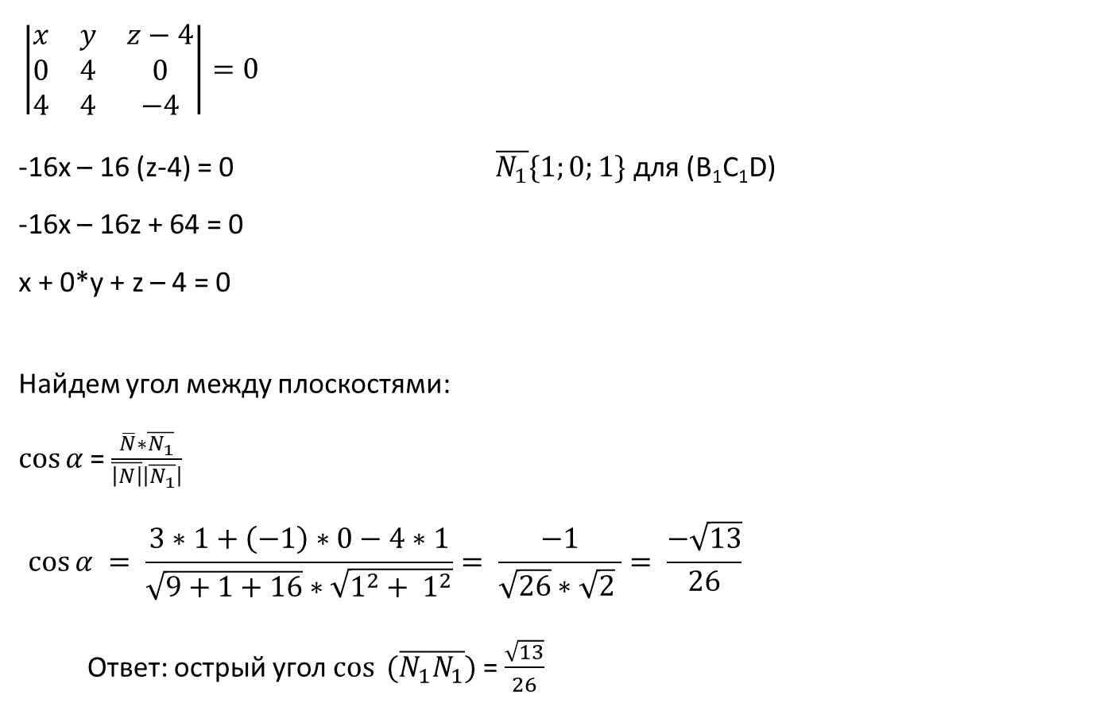

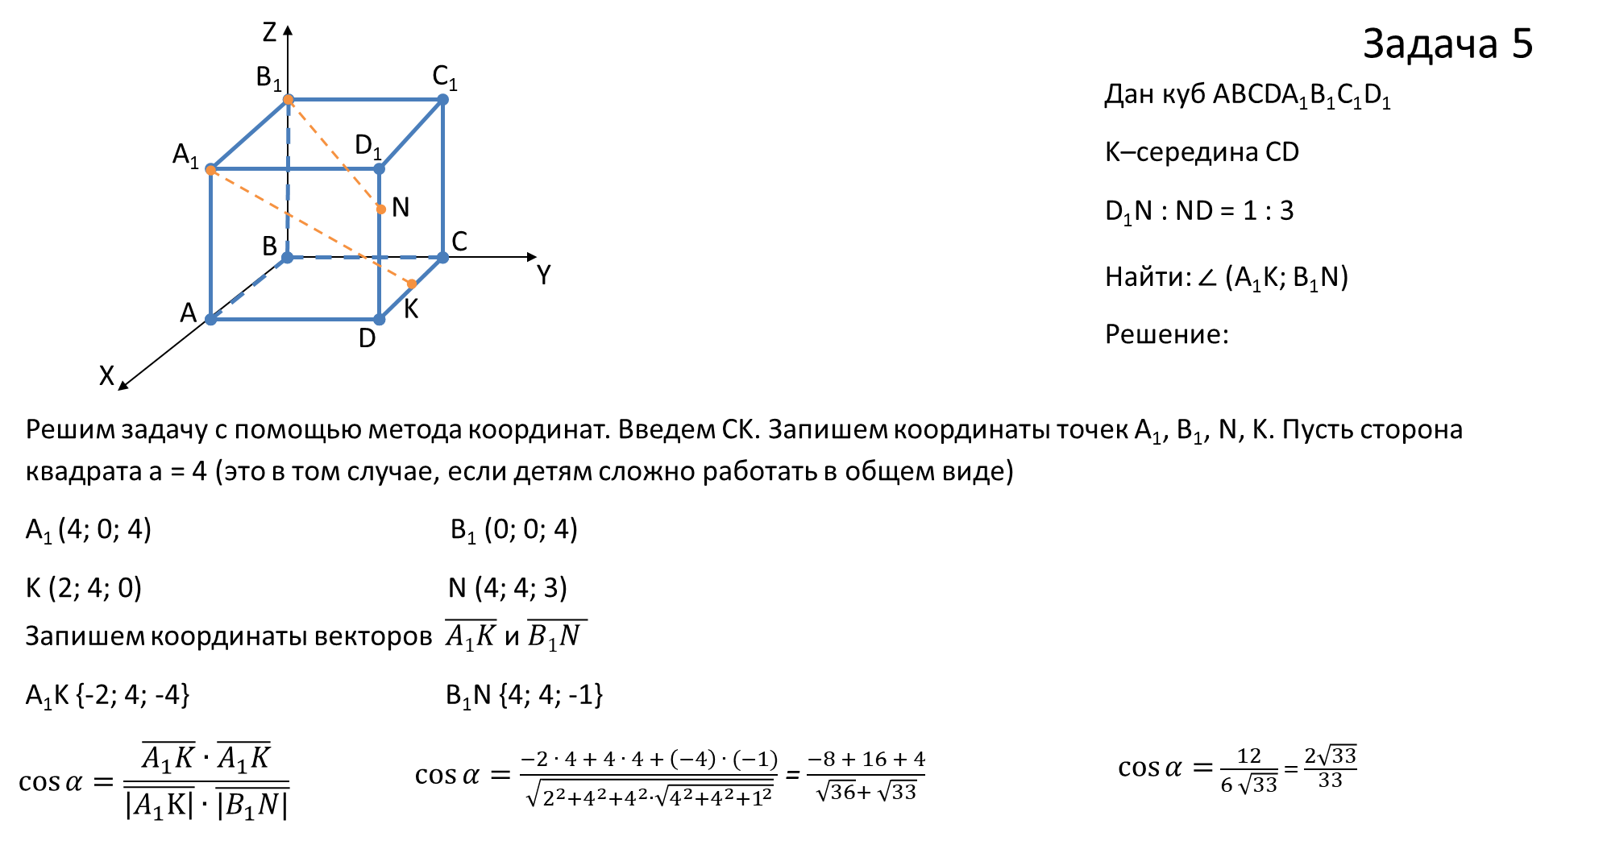

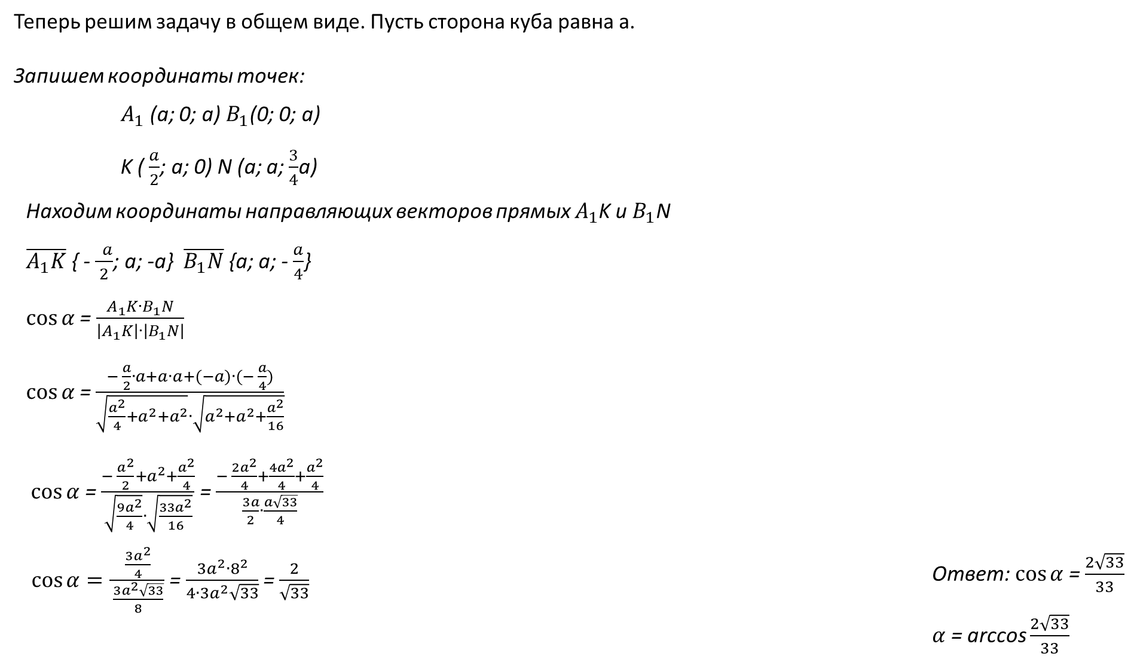

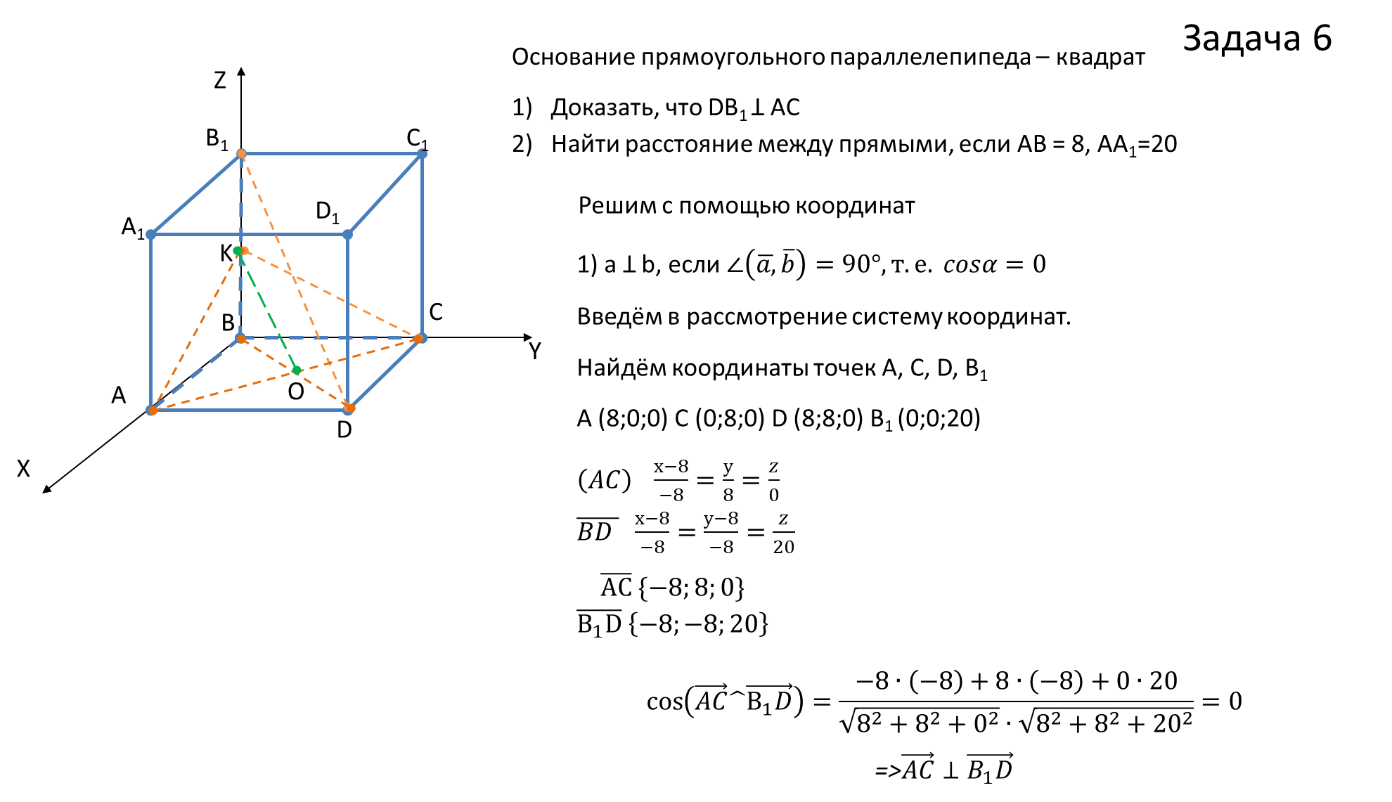

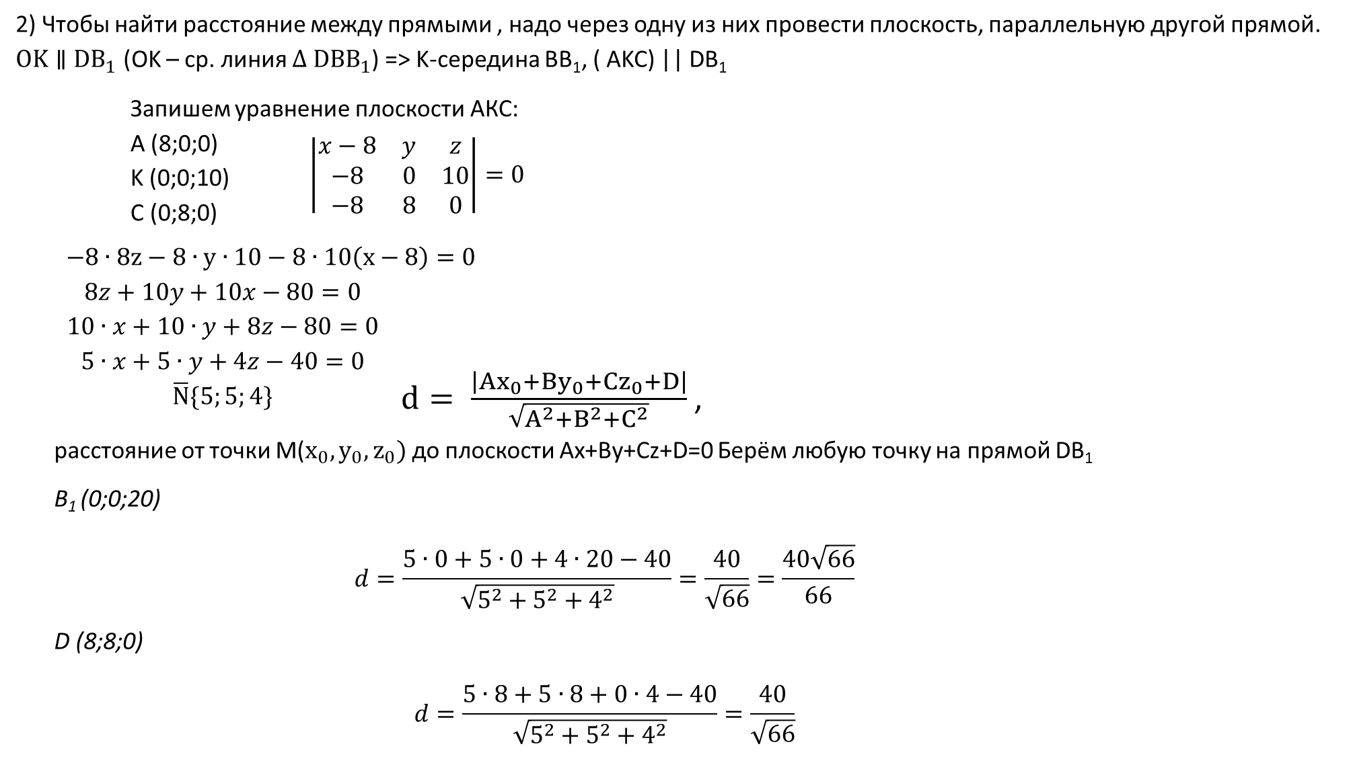



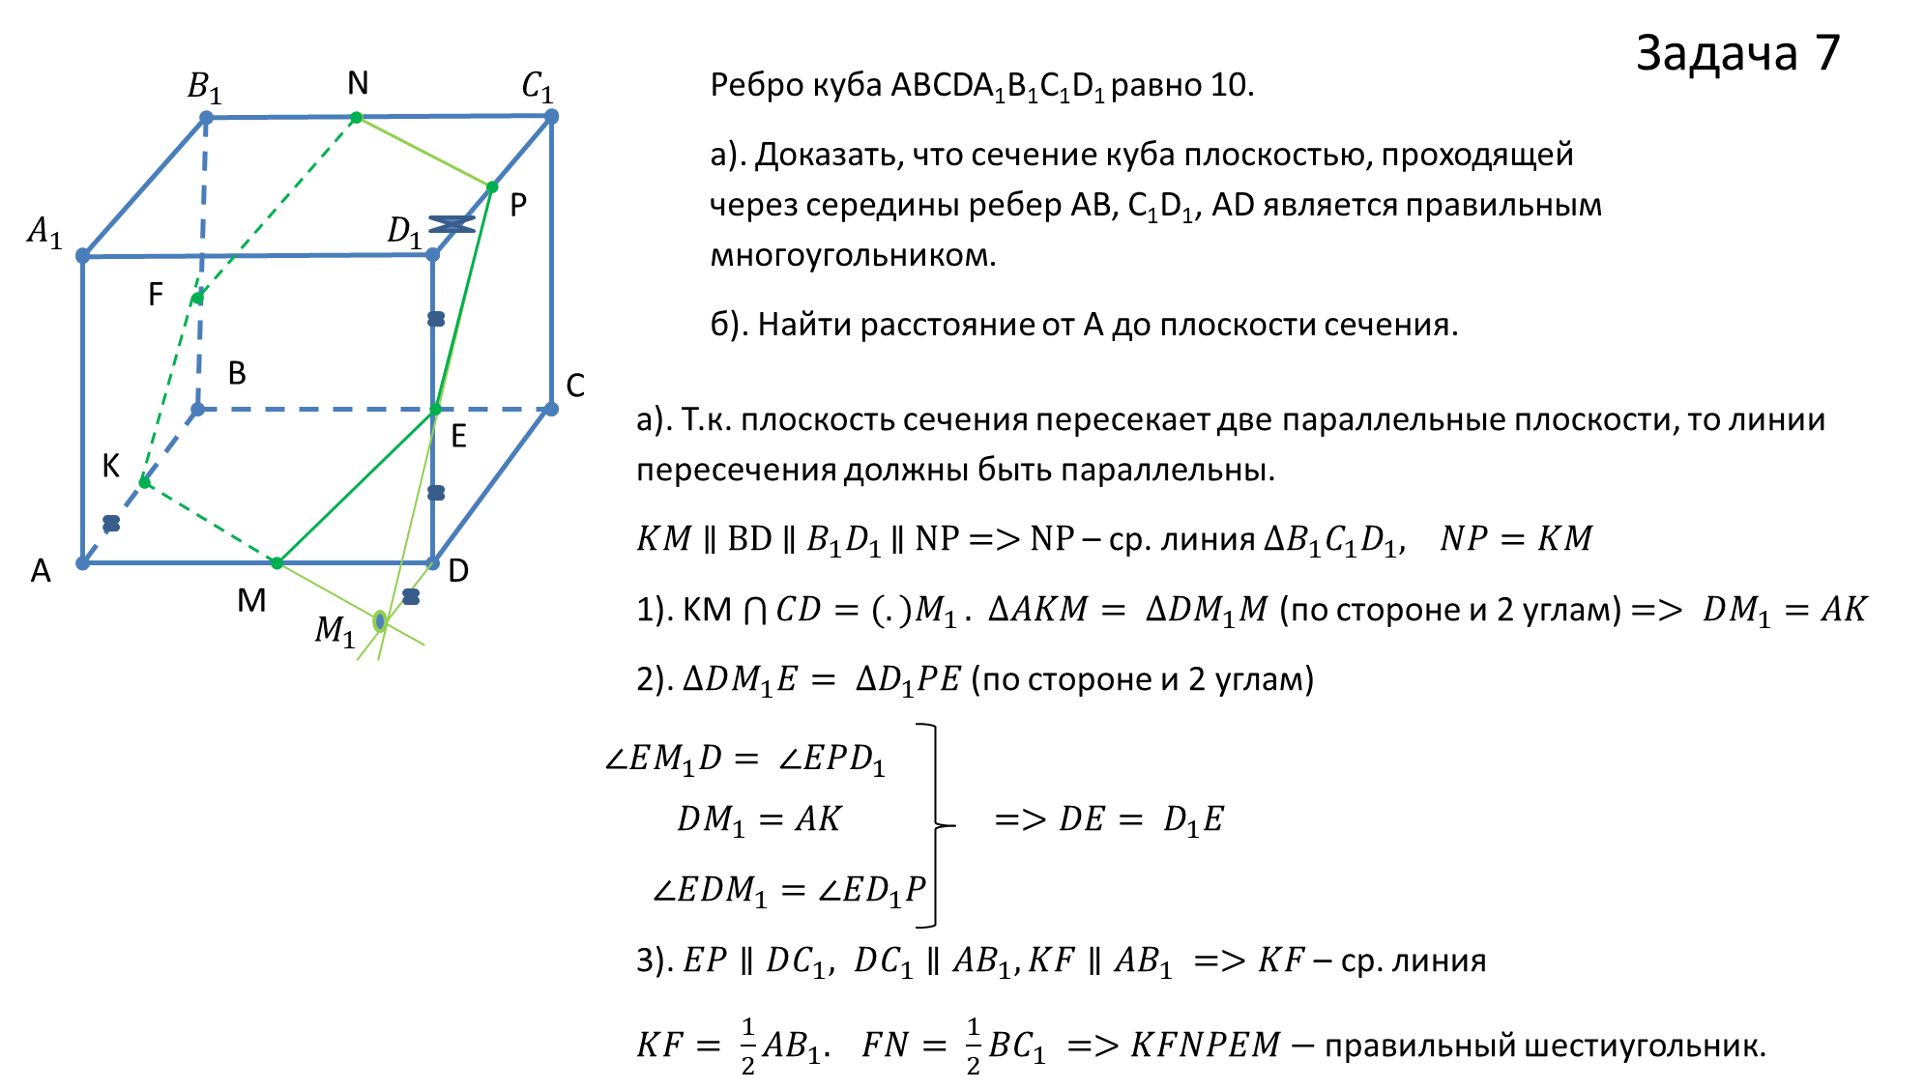

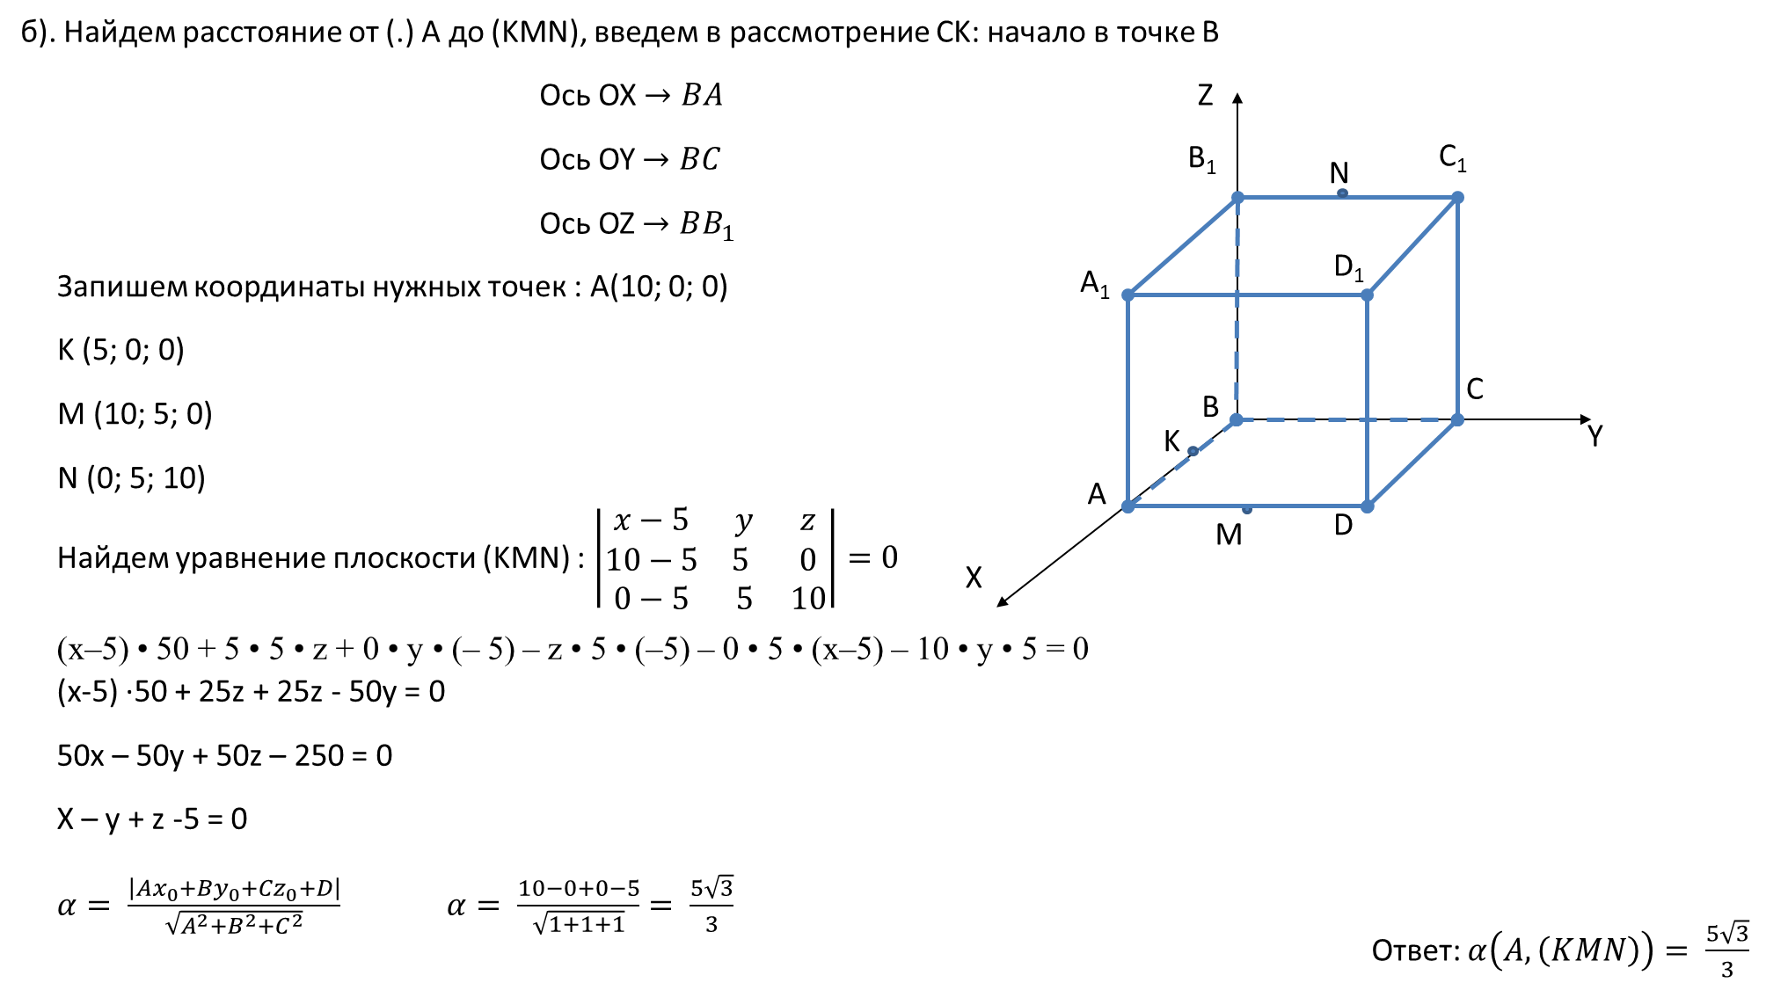

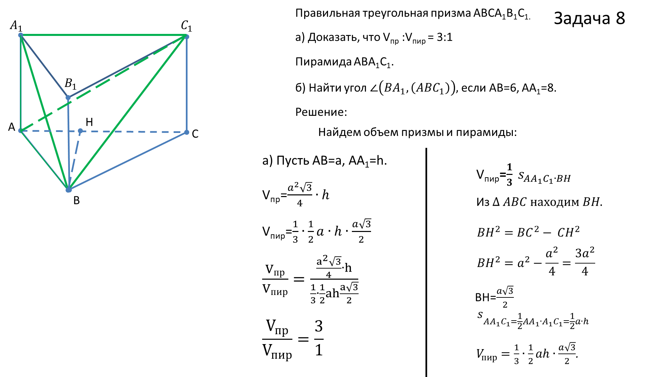

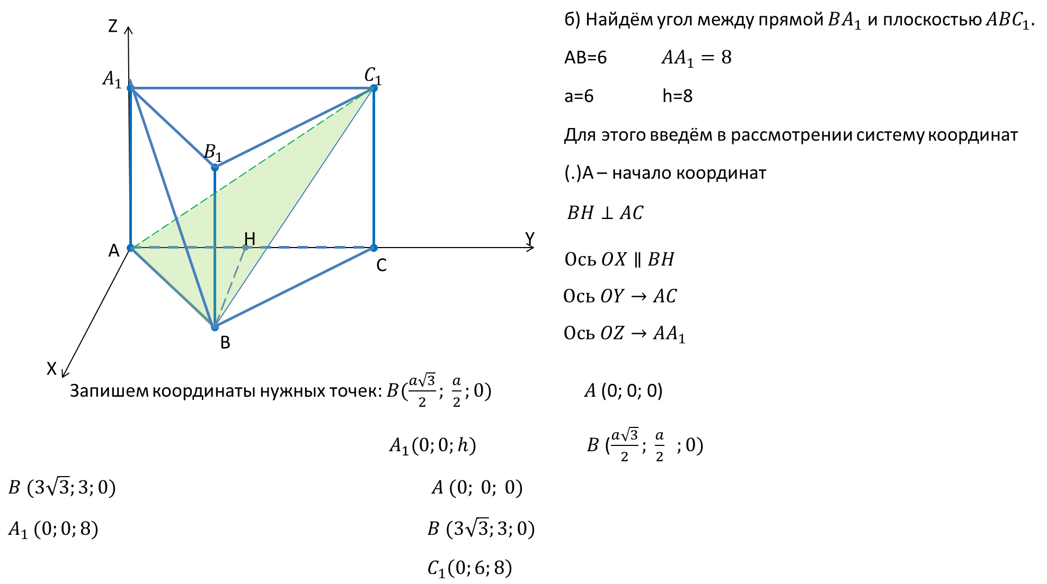

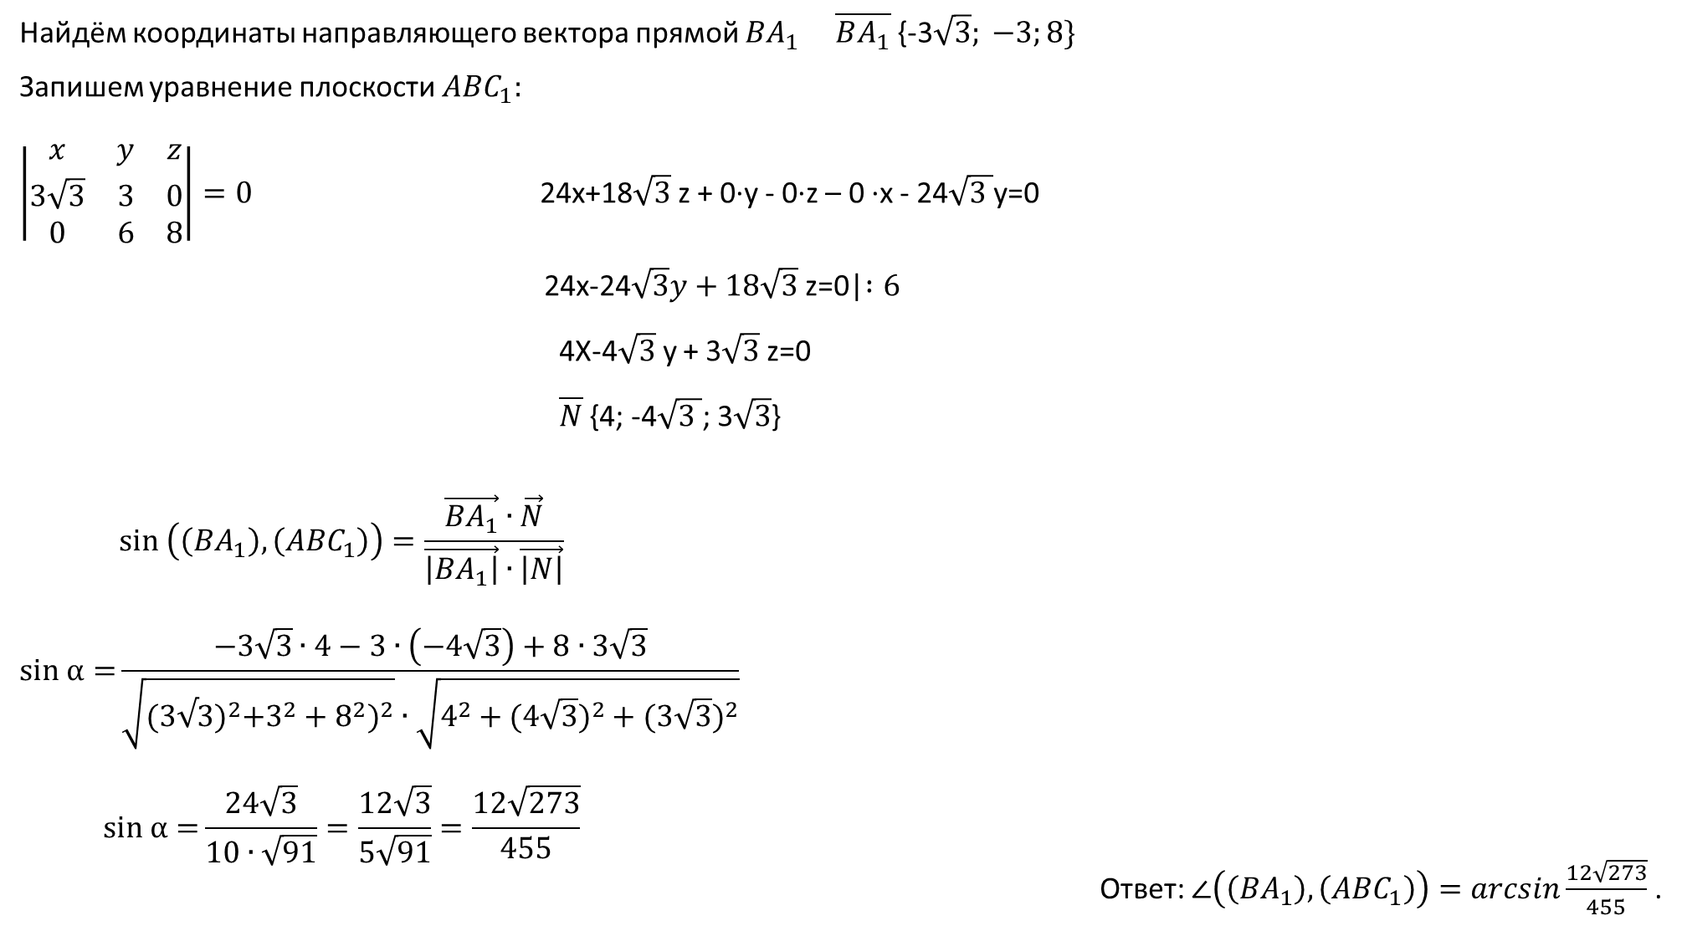

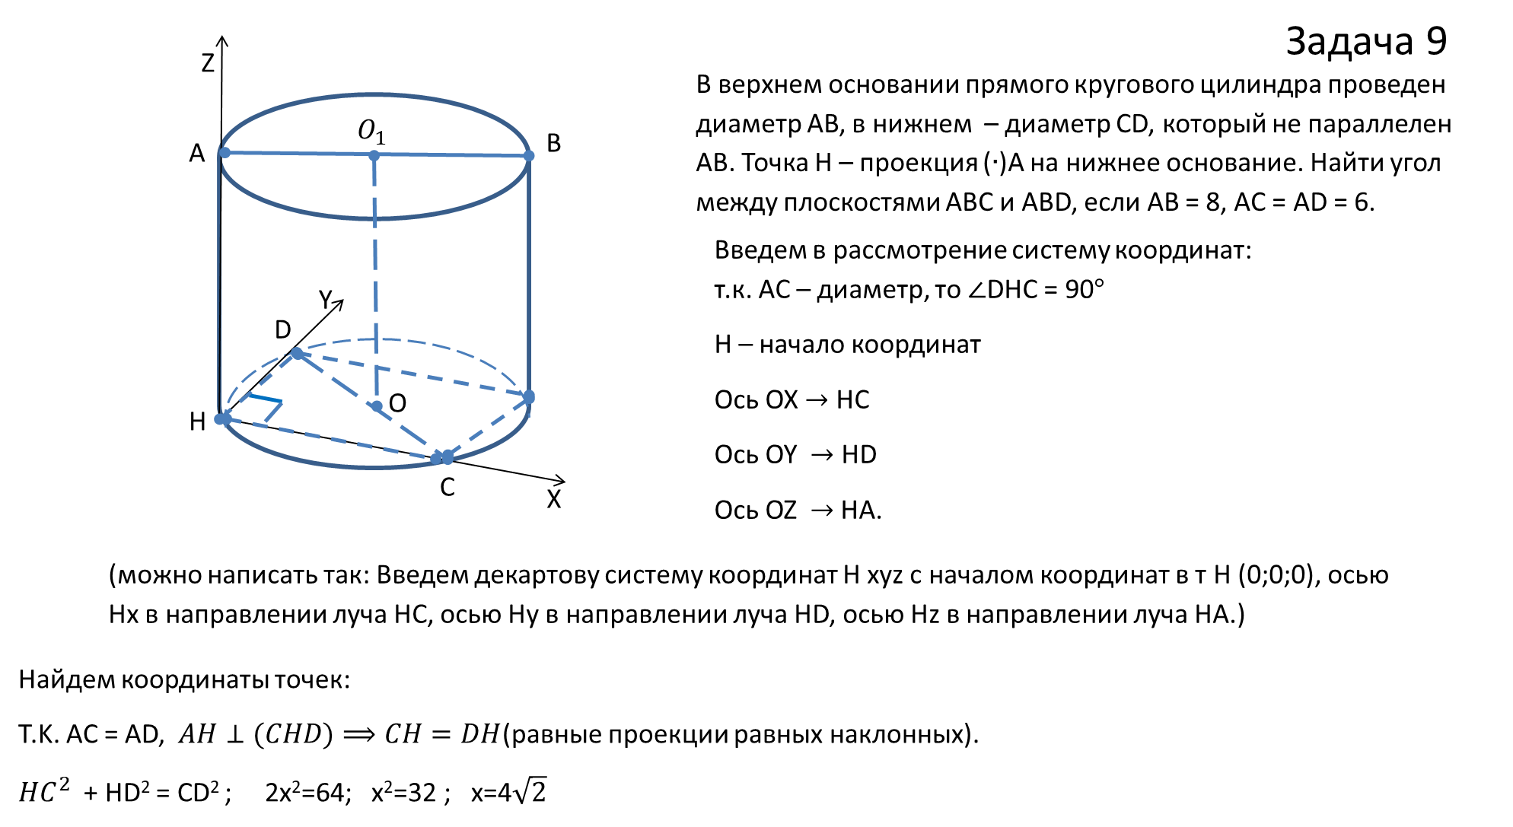

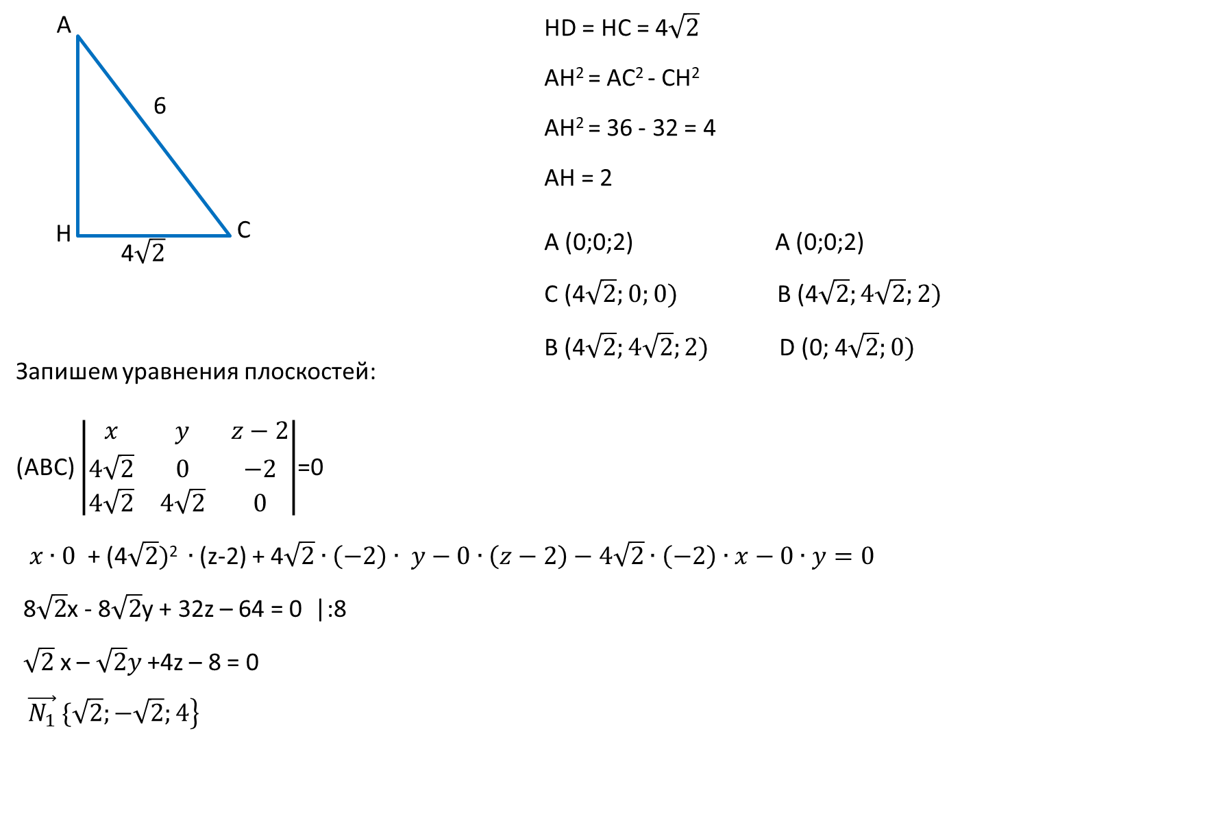

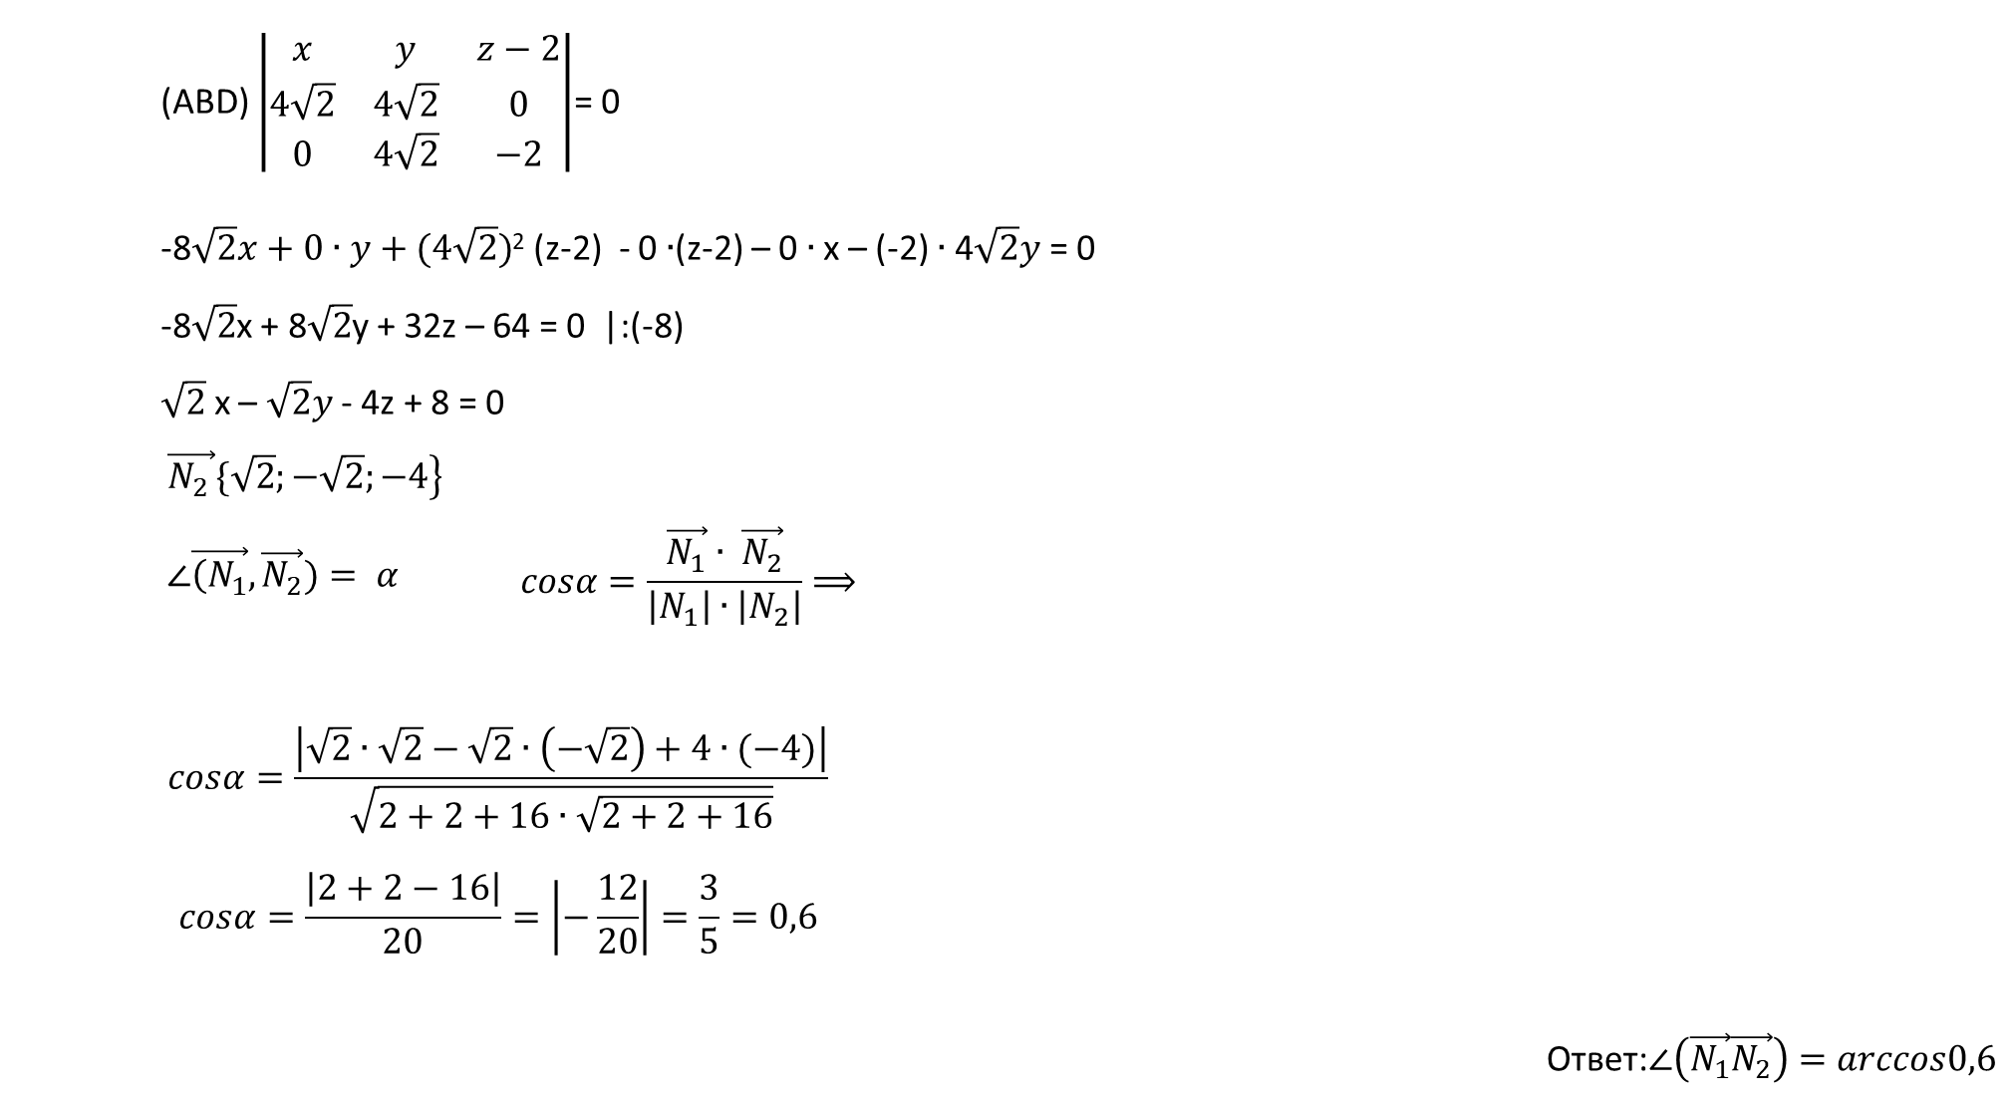

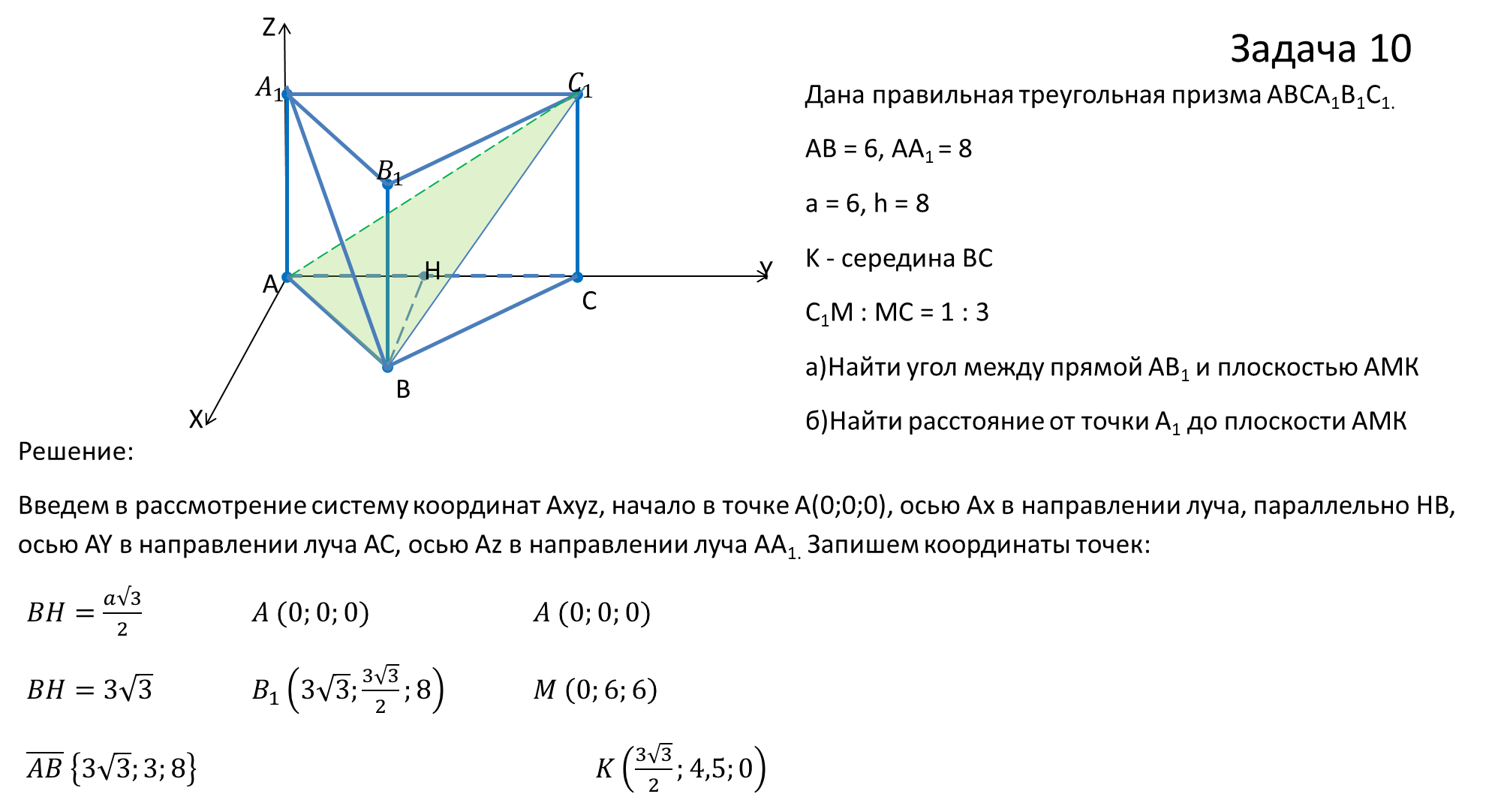

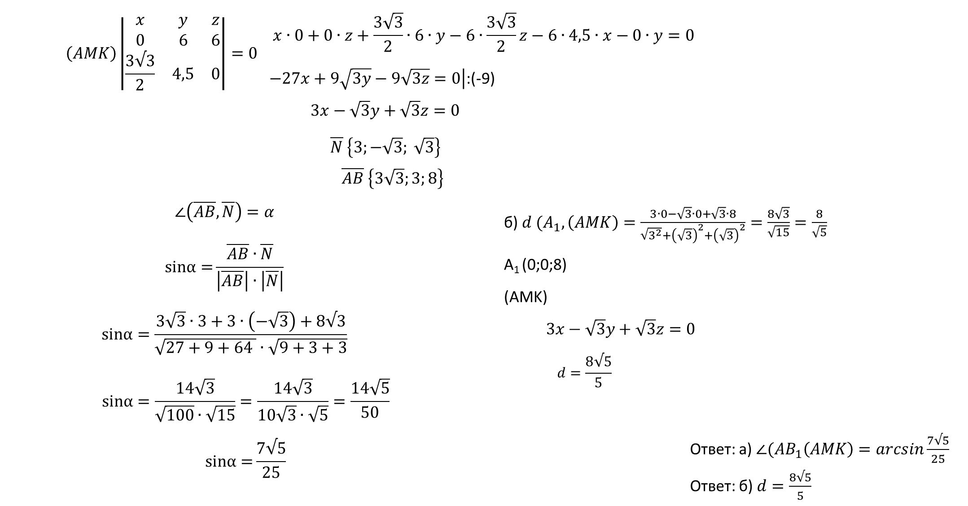

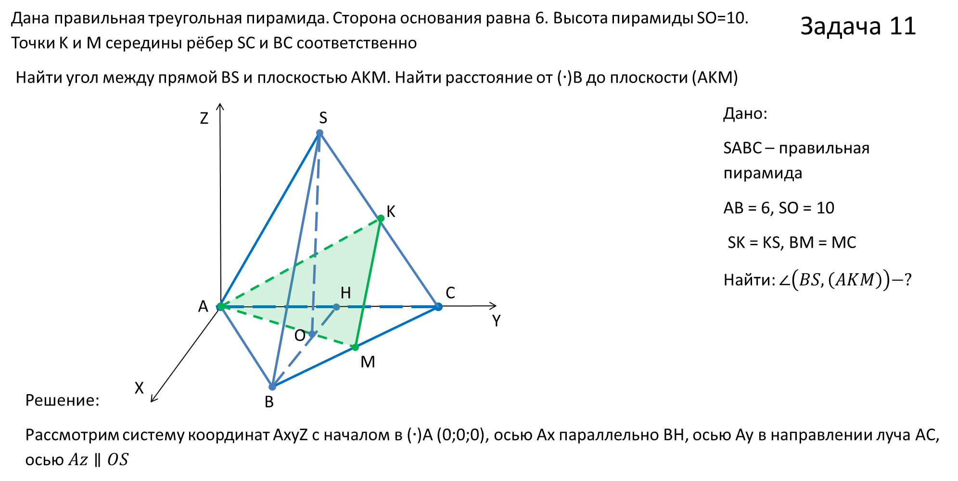

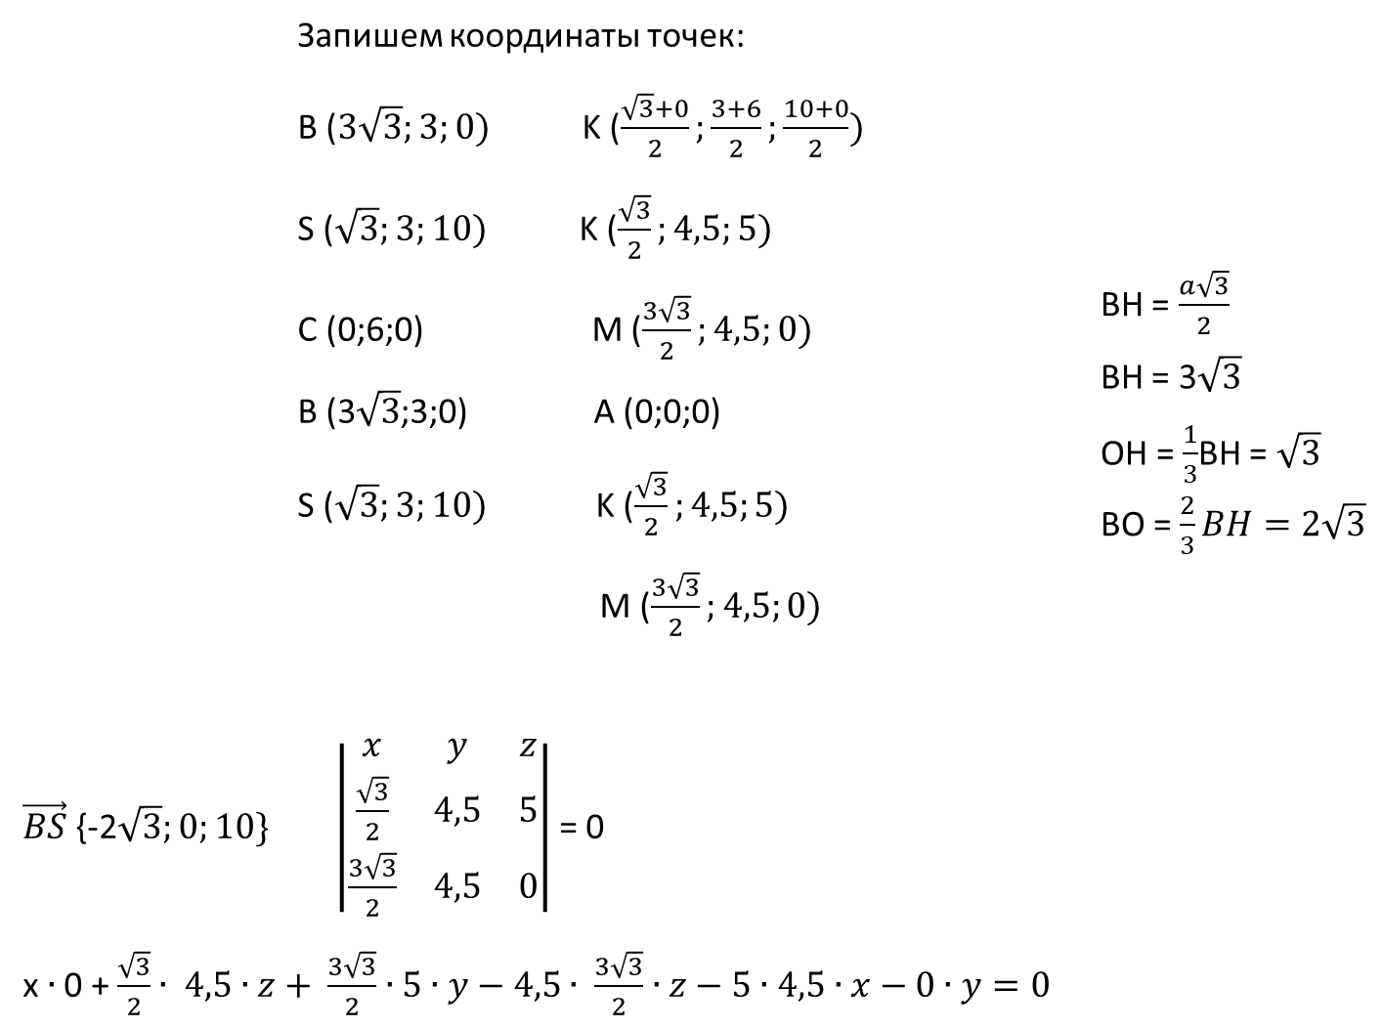

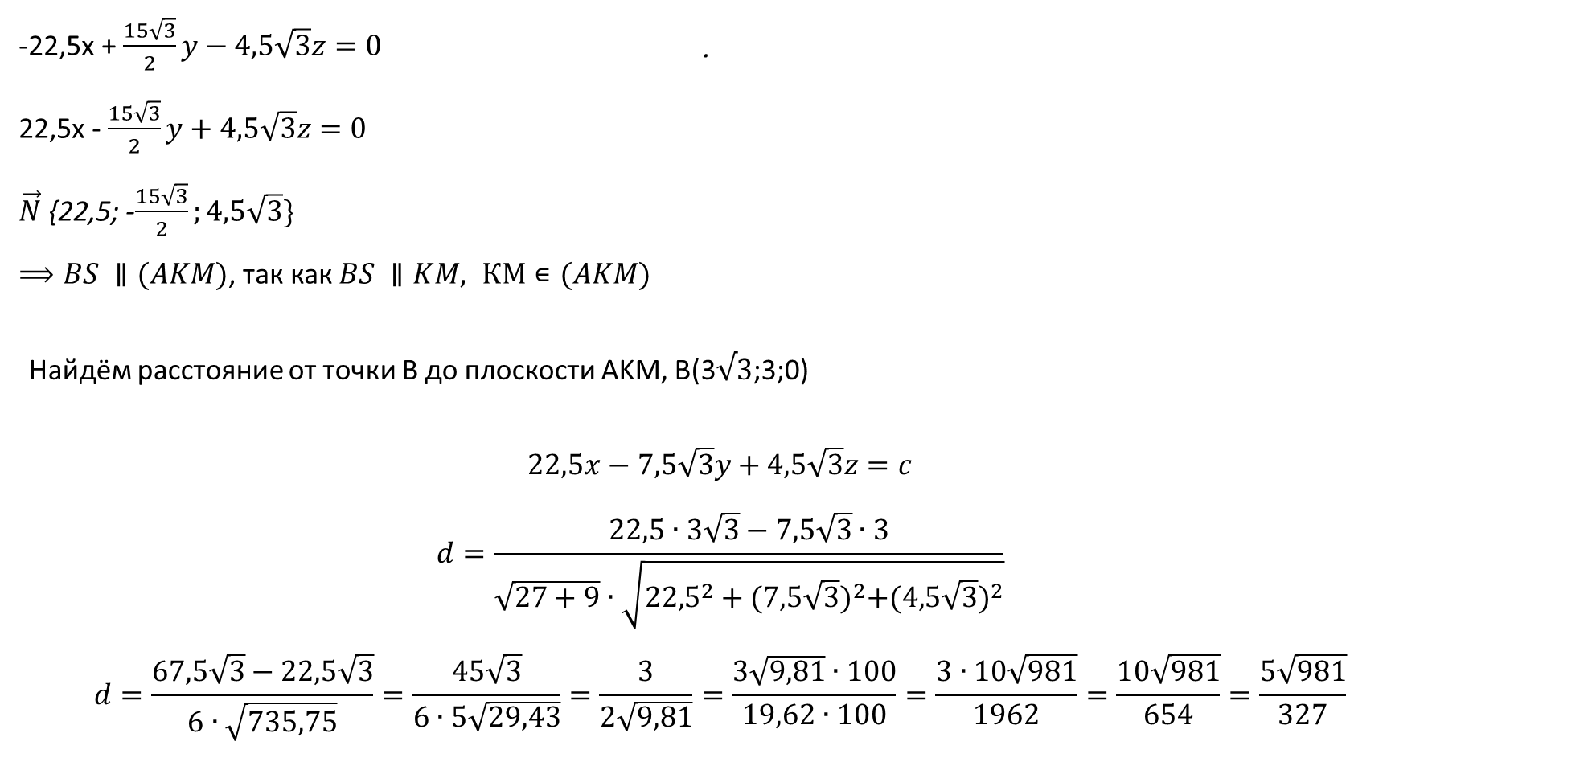

Вывод

Метод координат является одной из необходимых составляющих при изучении геометрии в школе. Этот метод позволяет упростить решение задачи, а также поможет учащимся не только при сдаче ЕГЭ, но и в высших учебных заведениях при изучении курса геометрии.